Федеральное государственное бюджетное образовательное учреждение высшего образования "МИРЭА - Российский технологический университет"

Детский технопарк "Альтаир"

**СИСТЕМА ПОМОЩИ ПО СОБЛЮДЕНИЮ МАСОЧНОГО РЕЖИМА НА ОСНОВЕ АНАЛИЗА ВИДЕО ПОТОКА**

10 класс ГБОУ №1542 г. Москвы   
Зотов Кирилл Алексеевич

Руководитель: Русаков Алексей Михайлович

**Москва, 2022**

Оглавление

Введение 3

Цель 3

Задачи 3

Ход работы 3

Методы и этапы 4

Актуальность 4

Использованные программы 4

Обзор работы проекта 4

Результаты тестирования и реальное применение 5

Итоги и перспективы 6

Список литературы 6

# Введение

Пандемия covid-19 затронула, каждую сферу нашей жизни. Влияние данной проблемы невозможно отрицать, и люди с самого ее появления трудятся над способами для уменьшения негативных последствий этого заболевания. Индивидуальные средства защиты (маски) проявили себя как крайне эффективное средство, но их непосредственный эффект зачастую нивелируется из-за человеческого фактора. В этой работе предлагается система помощи соблюдения масочного режима с использованием технологии компьютерного зрения.

# Цель

Разработать многофункциональное и практичное приложение для распознавания наличия или отсутствия маски на человеке в реальном времени с целью уменьшения отрицательного эффекта пандемии.

# Задачи

* Изучить современный технологии компьютерного зрения
* Собрать датасет для обучения нейронной сети
* Обучить нейросеть для распознавания средств индивидуальной защиты
* Разработать модульное приложение
* Оценить перспективы развития

# Ход работы

* Был собран датасет из 854 фотографий и разделен в соотношении 90% к 10% на тестовую группу и группу для обучения
* Была обучена нейросеть, после тестирования было выявлено, что средняя точность распознования была равна 85,14%
* Была разработана модульная версия
* Были оценены перспективы развития

# Методы и этапы

|  |  |
| --- | --- |
| Изучение материалов по данной теме | 1. Знакомство с имеющимися технологиями 2. Опросы специалистов 3. Личный опыт |
| Программирование | 1. Изучение платформы Google Colaboratory 2. Изучение языка Python 3. Создание и отладка прототипа |

# 

# Актуальность

Из-за широкого распространения урбанизации и тесно населённых городов-мегаполисов проблема сдерживания вирусов и подобных заболевания в последнее время всё более актуальна. Для этой цели я решил использовать технологии компьютерного зрения. Эти технологии только начинают использоваться во многих сферах нашей жизни, но они уже успели зарекомендовать как эффективное средство контроля. Данная технология имеет данные преимущества:

1. Возможность вести наблюдение 24\7
2. возможность исключить вероятность человеческой ошибки
3. возможность повысить эффективность контроля в местах массового скопления людей

# Использованные программы

Проект создавался на платформе google colaboratory. Код писался в интерпретаторе Visual Studio.

# Обзор работы проекта



Рис. 1. Технология OpenCV

Благодаря технологии OpenCV (рис. 1) программа способна воспринимать и обрабатывать как файлы (фото, видео), так и прямой поток видео и возвращать данные в удобном для человека формате (рис. 2) или в виде потока данных (рис. 3). Слово «Good» означает что маска присутствует на лице и правильно одета.

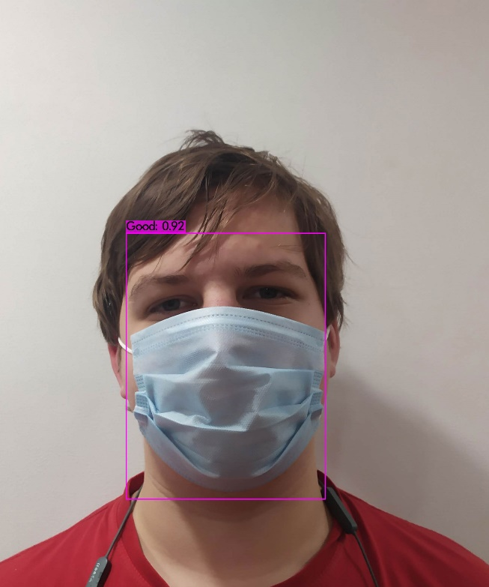

Рис. 2. Окно вывода отладочной информации о наличии маски.



Рис. 3. Окно вывода отладочной информации о наличии маски на лице в %.

# Результаты тестирования и реальное применение

Приложение прошло испытание в моем доме и показало достаточную точность (была достигнута точность в 85.14% mAP.5) и скорость. Решение успешно масштабируется под задачи любых размеров как для одиночного потока, так и для множественных параллельных потоков. С минимальными изменениями приложение можно будет использовать в местах массового пользования(торговых центрах, поликлиниках, больницах и т.д.)

# Итоги и перспективы

В итоге, в проекте было реализовано:

* Определение наличия или отсутствия средств индивидуальной защиты на человеке
* Универсальный вывод данных, применимый в любой внешней системе

Технология контроля соблюдения масочного режима – крайне полезная система, которая радикально повышает эффективность индивидуальных средств защиты и, как следствие, уменьшает негативные последствия любых вирусов, передающихся воздушно-капельным путем.

Заказчиками и потребителями данного программного продукта компании-владельцы мест массового скопления людей и учреждения, обеспечивающие здравоохранение.

При выполнении работы были проанализированы проблемы, возникающие при обучении нейросетей. Была придумана система визуализации результатов обработки информации.

Следующими направлениями разработки данного приложения могут быть:

* 1. шифрование для защиты персональных данных и приватности людей попадающих на видео
  2. дальнейшее обучение нейросети для получения более точных результатов в условиях плохой видимости

# Список литературы

1. [Электронный ресурс]. 2014-2022. Дата обновления 03.11.2021. URL: <https://github.com/AlexeyAB/darknet/wiki>
2. [Электронный ресурс]. 2010-2019. Дата обновления 06.12.2019. URL: <https://metanit.com/python/tutorial/>
3. [Учебник]. Бэрри П. Изучаем программирование на Python. Изд-во Litres, 2019.
4. [Учебник] Златопольский Д. Основы программирования на языке Python. – Litres, 2019.